TRE-101

TRE-104

TRE-107



مكافحة الاغتصاب الكهربائية

دليل المستخدم
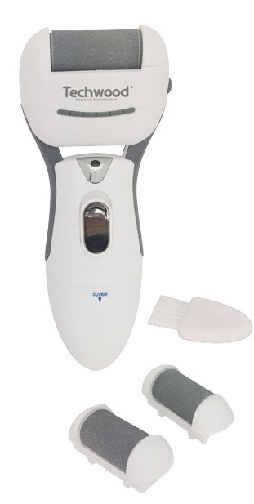
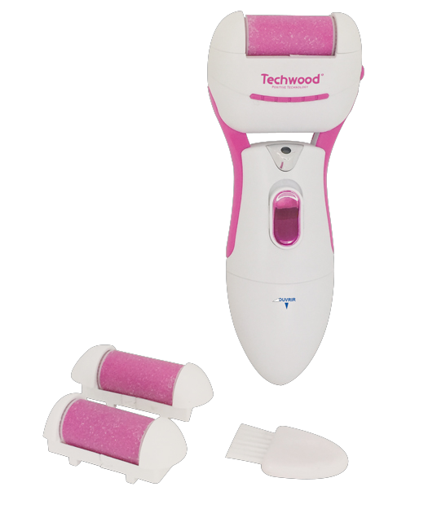
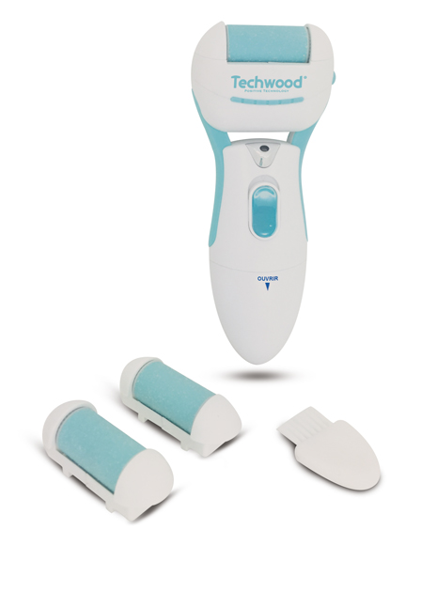
تحذيرات مهمة
عزيزي المستخدم ، قبل الاستخدام لأول مرة ، اقرأ هذه التعليمات للاستخدام وفقًا لتعليمات السلامة وتعليمات الاستخدام. أبلغ المستخدمين المحتملين بهذه التعليمات.
ابق هناك لاستخدام لاحق.
قم بفك عبوة الجهاز مع الاحتفاظ بكافة العبوات.
TRE-104
TRE-101
TRE-107

- اقرأ دليل التعليمات بعناية قبل استخدام هذا الجهاز.
- احتفظ بدليل التعليمات هذا.
- هذا الجهاز مخصص فقط للاستخدام المنزلي والاستخدامات المماثلة مثل:
- مطابخ الموظفين ، في المتاجر والمكاتب وأماكن العمل الأخرى.
- العملاء في الفنادق والموتيلات وأي نوع آخر من البيئة السكنية.
- بيئة نوع:
• بيوت المزرعة • السرير والإفطار.
- استخدمه باتباع التعليمات الواردة في التعليمات.
- أبلغ المستخدمين المحتملين بهذه التعليمات.
- لا تترك الجهاز أبدًا دون مراقبة أثناء استخدامه.
- يجب استخدام الجهاز للغرض المقصود. لا يمكن افتراض أي مسؤولية عن أي ضرر ، ربما يكون ناتجًا عن الاستخدام غير الصحيح أو سوء التعامل.
- يمكن استخدام هذا الجهاز من قبل الأطفال الذين تتراوح أعمارهم بين 8 سنوات وما فوق ، ومن قبل البالغين ، ذوي القدرات البدنية أو الحسية أو العقلية المنخفضة ، أو نقص الخبرة والمعرفة ، إذا تم تدريبهم والإشراف عليهم استخدامه بأمان وفهم المخاطر التي تنطوي عليها.
- يجب ألا يتم التنظيف والصيانة من قبل الأطفال دون إشراف.
- يجب الإشراف على الأطفال للتأكد من أنهم لا يلعبون مع الجهاز.
- لحماية الأطفال ، لا تترك العبوات معلقة (أكياس بلاستيكية ، كرتون ، بوليسترين ، وما إلى ذلك) ولا تدعهم يلعبون مع الأفلام البلاستيكية:
هناك خطر الاختناق.
- لا تغمر الجهاز في الماء أو أي سائل آخر لأي سبب.
- لا تضع الجهاز في غسالة الصحون.
- لا تقم بتثبيت الجهاز بالقرب من الأسطح الساخنة.
- قم دائمًا بتثبيت هذا الجهاز في بيئة جافة. لا تستخدم هذا الجهاز أو تتركه في الخارج عندما تمطر.
- لا تستخدم أبدًا الملحقات التي لا توصي بها الشركة المصنعة. قد تشكل هذه خطراً على المستخدم ويمكن أن تتلف الجهاز.
- هذا الجهاز غير مخصص للاستخدام مع مؤقت خارجي أو نظام تحكم عن بعد.
- تأكد من عدم تغطية الجهاز ولا تضع أي شيء عليه.
- يمكن أن يتسبب العطل والاستخدام غير السليم في تلف الجهاز والتسبب في إصابة المستخدم.
- يتوافق هذا الجهاز مع المعايير المعمول بها فيما يتعلق بهذا النوع من المنتجات.
- يجب عدم استخدام الجهاز في حالة سقوطه أو إظهار علامات تلف واضحة.
- للحصول على تعليمات حول كيفية تنظيف الجهاز ، راجع الفقرة التالية في التعليمات.
- هذا الجهاز مخصص للاستخدام المنزلي فقط.

معلومات عامة

يعني الرمز "OPEN BOOK" توصية لقراءة الأشياء المهمة الواردة في الدليل.


يعني رمز "SHOWER / BATH" الذي تم شطبه عدم استخدام الجهاز مطلقًا في الحمام أو الدش أو بالقرب من رذاذ الماء. (IP20 الحد الأدنى للمسافة 3M.)


يعني رمز "BIN" المشطوب ، والمختصر WEEE (نفايات المعدات الكهربائية والإلكترونية) ، أنه في نهاية عمرها ، يجب ألا يتم رميها في النفايات المنزلية ، ولكن يتم إيداعها في مركز الفرز المحلي. يساعد استرداد النفايات على الحفاظ على بيئتنا.
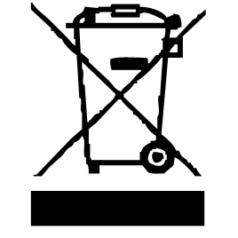

يضمن رمز "علامة CE" الامتثال للمعايير الأوروبية المنسقة الاختيارية ، التي تترجم المتطلبات الأساسية إلى المواصفات الفنية. هذه المعايير ليست إلزامية ولكنها تضمن الامتثال للمتطلبات الأساسية.


يشهد رمز بنفايات (تقييد استخدام بعض المواد الخطرة) المتعلقة بحماية البيئة على أنه بالنسبة لكل من المواد الخطرة الخمسة • الزئبق • الرصاص • الكروم سداسي التكافؤ • منتجات حماية اللهب من PBB و PBDE ، فإن أقصى تركيز هو يساوي أو أقل من 0.1٪ من وزن المادة المتجانسة و 0.01٪ للكادميوم السادس.

يعني الرمز "III" أن المعدات المعنية مصممة لتزويد بجهد لا يتجاوز 50 فولت تيار متناوب أو 120 فولت تيار مباشر. ويقال أن المعدات التي تحمل هذه العلامة هي من الدرجة الثالثة.

يشير رمز "TRIMAN" إلى أن المستهلك مدعو للتخلص من المنتج كجزء من مجموعة منفصلة (على سبيل المثال ، صندوق الفرز ، ومركز إعادة التدوير ، ونقطة الإنزال الطوعية).


رمز "CMIM Marking" هو ضمان الامتثال للمعايير المغربية المنسقة ، الاختيارية ، التي تترجم المتطلبات الأساسية إلى مواصفات فنية. هذه المعايير ليست إلزامية ولكنها تضمن الامتثال للمتطلبات الأساسية.

لمزيد من المعلومات : http://www.quefairedemesdechets.fr
تعرف على جهازك
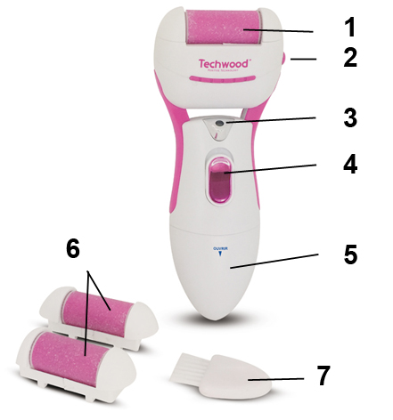
1. رئيس التقشير الدوارة
2. زر فتح رأس الجهاز
3. ضوء LED
4. مفتاح تشغيل / إيقاف
5. حجرة البطارية

6. رؤوس اضافية
7. فرشاة تنظيف

]

قبل الاستعمال

تركيب البطارية
افتح حجرة البطارية عن طريق دفع الجزء 5 لأسفل.
ركب بطاريتين 1.5 فولت أو LR06 أو AA. احترم القطبية.
استبدل حجرة البطارية بالضغط لأعلى لقفلها.

استعمال
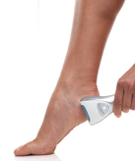

تم تصميم هذا المنتج لإزالة الجلد الخشن والكتل من القدم والكعب.
لا تستخدم في أي مكان آخر من الجسم.
لا تستخدم على الجلد أو الجروح المتشققة.

اغسل وجفف الجلد المراد علاجه.
قم بإزالة الغطاء من رأس التقشير.
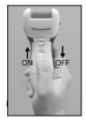
قم بتشغيل الجهاز. يضيء مؤشر LED.

المس المنطقة المراد علاجها برأس التقشير.
اضغط برفق في البداية ثم اضغط على المزيد من الضغط دون أن يصبح غير مريح.
مالحظة: إذا ضغطت بشدة ، ستتوقف الوحدة عن الدوران.

حرك الجهاز ذهابًا وإيابًا أو من جانب إلى آخر (لمدة ثانيتين أو 3 ثوانٍ تقريبًا في نفس المكان) حتى تتم إزالة القسوة أو الخشونة.
قم بتغيير الموقع وكرر نفس الحركة.
عندما يتم تحقيق النتائج المرجوة ، قم بإيقاف تشغيل الطاقة عن طريق تحريك مفتاح الطاقة لأسفل.
نظف رأس التقشير بالفرشاة واستبدل الغطاء على الرأس لحمايته.

التنظيف والصيانة

- قم دائمًا بإيقاف تشغيل الجهاز قبل تنظيفه.
- نظف الجزء الخارجي من الجهاز باستخدام إسفنجة أو قطعة قماش مبللة قليلاً.
- لا تغمر الجهاز أبدًا في الماء أو أي سائل آخر!
- لم أستعمل أبدا منتجات جلخ ، فرشاة سلك أو أي شيء حاد آخر.
- نظف رأس التقشير بعد كل علاج لزيادة الأداء.
- من الممكن شطف رأس الجهاز تحت الماء الجاري عن طريق وضعه تحت الماء وترك الجهاز يعمل لمدة 10 ثوانٍ تقريبًا.

تخزين

- تأكد من أن الجهاز بارد وجاف تماما.
- احتفظ بالجهاز في مكان بارد وجاف ، بعيدًا عن متناول الأطفال.

ضمان

قبل التسليم ، تخضع جميع منتجاتنا لرقابة صارمة.
هذا الجهاز مضمون لمدة 24 شهرًا من تاريخ الشراء من قبل المستهلك.
الوثائق الداعمة هي:
• الفاتورة و
• شهادة الضمان (الموجودة على جانب أو أسفل الصندوق) مختومة ومكملة.
بدون هذه المستندات الداعمة ، لا يمكن إجراء استبدال مجاني أو إصلاح مجاني.
خلال فترة الضمان ، نعتني ، مجانًا ، بالأعطال في الجهاز أو الملحقات ، الناشئة عن عيب في المواد أو التصنيع عن طريق الإصلاح أو الاستبدال.
لا تؤدي خدمات الضمان إلى تمديد فترة الضمان ولا تؤدي إلى ضمان جديد!
في حالة المطالبة بالضمان ، أعد الجهاز بالكامل إلى الوكيل ،
في عبوته الأصليةيرافقه دليل الشراء.
إن كسر الزجاج أو الأجزاء البلاستيكية هو مسؤوليتك في جميع الأحوال
عيوب في الملحقات أو الأجزاء التي ترتدي (على سبيل المثال: فرش السيارات ، الخطافات ، أحزمة القيادة ، جهاز التحكم عن بعد الاحتياطي ، فرش الأسنان الاحتياطية ، شفرات المنشار ، إلخ) بالإضافة إلى التنظيف ، لا يتم ضمان صيانة الأجزاء المستبدلة أو استبدالها ، وبالتالي فهي تدفع!
في حالة التدخل الأجنبي ينقضي الضمان.
بعد انتهاء فترة الضمان ، يمكن إجراء إصلاحات مقابل الدفع من قبل خدمة تجارية أو إصلاح متخصصة.
في حالة التدخل الأجنبي ينقضي الضمان.

خصائص تقنية
طعام بطاريتان 1.5 فولت LR-06 أو AA (غير مدرجة)
اساسي الفئة الثالثة
صنع في جمهورية الصين الشعبية

المواصفات عرضة للتغيير دون إشعار
يتوافق هذا الجهاز مع توجيهات CE ، تم فحصه وفقًا لجميع التوجيهات الأوروبية الحالية.
هذا الجهاز لديه تم تصميمه و صنع باحترام من الماضي اللوائح و المتطلبات الفنية من حيث السلامة.

حماية البيئة
(تدمير البطاريات)
لإزالة البطارية:
• قم بفك الجهاز وجمع البطاريات.
- يجب إزالة البطاريات من الوحدة قبل
لم يتم رفض هذا.
- يجب التخلص من البطاريات بطريقة آمنة. لا ترمي في سلة المهملات ، ولكن أعطهم إلى مركز معالجة النفايات.

Produit importé par Sotech International
" LE PERIPOLE " N°C111 à 115
33, Avenue du Marechal de Lattre de Tassigny
94120 Fontenay sous bois - France

